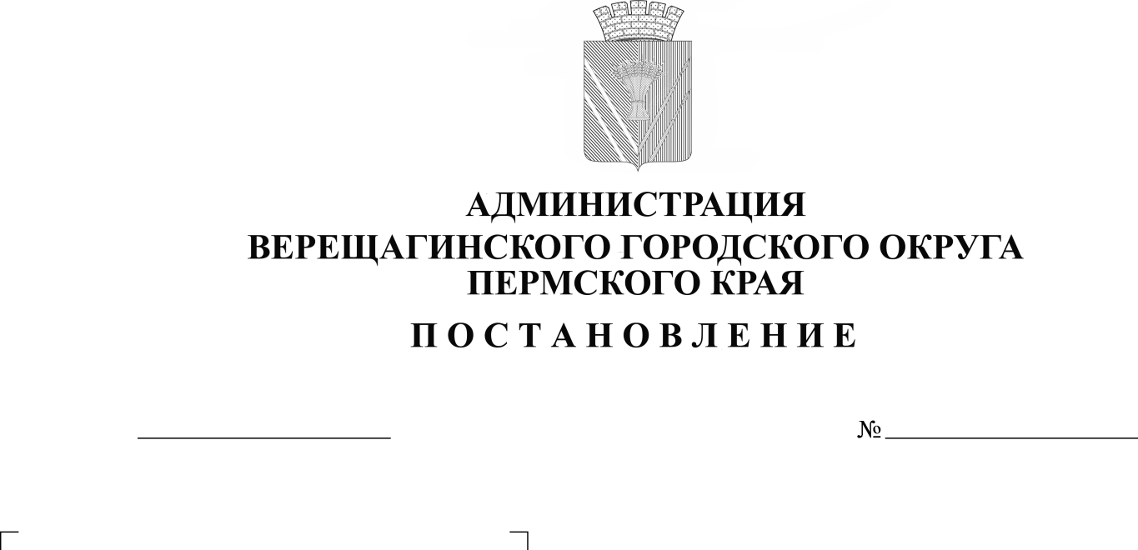
О внесении изменений в

административный регламент
предоставления муниципальной
услуги «Присвоение адреса объекту
адресации, изменение и аннулирование
такого адреса»

В целях приведения административного регламента в соответствии с целевой моделью «Подготовка документов и осуществление государственного кадастрового учета и (или) государственной регистрации прав собственности на объекты недвижимого имущества», утвержденной распоряжением Правительства Российской Федерации от 31 января 2017 г. № 147-р, руководствуясь Федеральным законом от 27.07.2010 № 210- ФЗ «Об организации предоставления государственных и муниципальных услуг», Уставом муниципального образования Верещагинский городской округ Пермского края,
администрация Верещагинского городского округа ПОСТАНОВЛЯЕТ:
- Внести в административный регламент предоставления муниципальной услуги «Присвоение адреса объекту адресации, изменение и аннулирование такого адреса», утвержденный постановлением администрации Верещагинского городского округа Пермского края от 31.03.2020 г. № 254-01-01-519, следующие изменения:
  - Подпункт 2.4.1.изложить в новой редакции: «Общий срок предоставления муниципальной услуги- 5 рабочих дней».
  - Подпункт 2.4.2. изложить в новой редакции: «Срок принятия решения о предоставлении муниципальной услуги- не позднее 5 рабочего дня с момента регистрации поступившего заявления».
2. Настоящее постановление вступает в силу с момента официального опубликования в газете «Заря».

Глава городского округа-
глава администрации Верещагинского
городского округа Пермского края С. В. Кондратьев

